临沧市2025年度工伤预防项目月报
第6期

临沧市工伤预防项目工作组 2026年6月2日

5月，临沧市工伤预防项目工作组按照项目实施计划，有序推进安全员事故辅助调查、重点企业工伤预防回访巡查、机关事业单位工伤保险和工伤预防专项培训、交通运输行业重点企业三类人员工伤预防能力提升培训等重点工作。现将具体工作开展情况汇报如下。
一、工作开展情况
（一）安全员事故辅助调查
项目工作组根据动态监测平台触发情况，派遣安全员深入云南临沧鑫圆锗业股份有限公司、耿马南华糖业有限公司、云南顺发鑫达建筑工程有限公司等13家重点企业开展事故辅助调查工作，帮助企业进行历史工伤事故原因分析，排查工伤事故隐患，并形成事故调查报告，提出切实可行的防范措施和整改建议。累计为13家重点企业排查工伤事故隐患662条。
（二）重点企业工伤预防回访巡查
项目工作组再次走进大理浩宏建筑工程有限公司、耿马晨鑫建筑工程有限公司、临沧吉泰玻璃有限公司等13家重点企业开展工伤预防回访巡查工作，对照隐患风险清单，逐一检查隐患整改情况，确保隐患问题得到有效整改。经回访巡查，13家重点企业完成隐患整改575条，隐患平均整改率达86.86%。
（三）机关事业单位工伤保险和工伤预防专项培训
5月14日，项目工作组面向临翔区、云县两地机关事业单位工伤保险经办人员、工伤保险协议医院业务骨干举办2场工伤保险和工伤预防专项培训。培训聚焦工伤保险政策深度解读、工伤认定规范流程、日常经办高频难点问题解析等核心内容，量身定制课程体系，着力强化机关事业单位工作人员工伤预防责任意识，全面提升工伤保险经办队伍政治素养、政策理解能力和业务实操水平。2场培训参训人数225人，考试平均分89.52分，满意度平均分98.98分。
（四）交通运输行业重点企业三类人员工伤预防能力提升培训
5月25日至26日，项目工作组面向临沧市交通运输行业重点企业三类人员开展2场工伤预防能力提升培训。培训内容包括交通运输行业相关安全法律法规、运输企业风险分级管控机制、道路运输企业和城市客运企业安全生产重大事故隐患判定标准（试行）等。2场培训参训人数171人，考试平均分93.74分，满意度平均分98.66分。
二、下一步工作计划
6月，项目工作组将按照项目实施计划，有序推进以下工作：一是组织开展1场建设施工行业重点企业三类人员工伤预防能力提升培训；二是持续开展重点企业工伤预防动态治理工作。

附件：1.项目整体工作进度表

2.项目当月工作进度统计

3.项目相关工作图片

报送：临沧市人力资源和社会保障局
抄送：临沧市工业和信息化局、临沧市财政局、临沧市住房和城乡建设局、临沧市交通运输局、临沧市卫生健康委员会、临沧市应急管理局、临沧市总工会

附件1

项目整体工作进度表
序号 | 工作分类 | 工作内容 | 完成情况 | 完成率 | 计划完成时间
1 | 宣传部分 | 10万条工伤保险参保扩面短信 | 已完成 | 100% | /
2 | 宣传部分 | 2部定制宣传视频 | 未完成 | 0% | 计划XX月完成
3 | 宣传部分 | 30部重点工种工伤预防警示教育片 | 已完成 | 100% | /
4 | 宣传部分 | 6次媒体宣传 | 已完成 | 100% | /
5 | 宣传部分 | 1部项目成果汇编书籍 | 未完成 | 0% | 计划XX月完成
6 | 宣传部分 | 1套标准化项目档案 | 未完成 | 0% | 计划XX月完成
7 | 培训部分 | 530人建设施工行业重点企业三类人员工伤预防能力提升培训 | 已完成419人 | 79% | 计划6月完成
8 | 培训部分 | 170人交通运输行业重点企业三类人员工伤预防能力提升培训 | 已完成 | 100% | /
9 | 培训部分 | 1场机关事业单位工伤保险和工伤预防专项培训 | 已完成 | 100% | /
10 | 培训部分 | 14家企业安全隐患自查自纠 | 已完成 | 100% | /
11 | 培训部分 | 35次安全员事故辅助调查 | 已完成34次 | 97% | 计划XX月完成
12 | 培训部分 | 2次安全专家入企开展精准治理 | 未完成 | 0% | 计划XX月完成
13 | 培训部分 | 1次联合行业主管部门进行督促 | 未完成 | 0% | 计划XX月完成
14 | 培训部分 | 1场工伤预防导师能力提升培训 | 已完成 | 100% | /
15 | 培训部分 | 800人次工伤预防导师在企转训 | 已完成 | 100% | /

附件2
项目当月工作进度统计
重点企业治理情况统计表
序号 | 企业名称 | 调研日期 | 隐患条数 | 回访日期 | 隐患整改数 | 隐患整改率（%）
1 | 云南临沧鑫圆锗业股份有限公司 | 2026年5月15日，2026年4月22日 | 51 | 2026年5月27日，2026年5月15日 | 44 | 86
2 | 耿马南华糖业有限公司 | 2026年5月22日、2026年4月17日 | 51 | 2026年5月22日 | 44 | 86
3 | 云南顺发鑫达建筑工程有限公司 | 2026年5月11日、2026年4月8日 | 51 | 2026年5月11日 | 44 | 86
4 | 云南建磊建设工程有限公司 | 2026年5月21日、2026年5月20日，2026年4月14日 | 51 | 2026年5月21日，2026年5月20日 | 47 | 92
5 | 临沧新筑工程有限责任公司 | 2026年5月8日，2026年4月21日 | 53 | 2026年5月8日 | 47 | 89
6 | 云南东康建筑工程有限公司 | 2026年6月2日，2026年5月29日、2026年4月28日 | 50 | 2026年6月2日，2026年5月29日 | 43 | 86
7 | 临沧泽鑫机械设备有限公司 | 2026年5月14日，2026年4月13日 | 51 | 2026年5月14日 | 44 | 86
8 | 云南千钧建筑工程有限公司 | 2026年5月28日、2026年4月27日 | 50 | 2026年5月28日 | 43 | 86
9 | 云南凤飞建设工程有限公司 | 2026年5月12日、2026年4月1日 | 50 | 2026年5月12日 | 43 | 86
10 | 云南康洲农业科技有限责任公司 | 2026年5月19日，2026年5月18日，2026年4月24日 | 52 | 2026年5月19日，2026年5月18日 | 45 | 87
11 | 临沧吉泰玻璃有限公司 | 2026年5月7日、2026年3月31日 | 52 | 2026年5月7日 | 45 | 87
12 | 耿马晨鑫建筑工程有限公司 | 2026年5月26日、2026年5月25日，2026年4月16日 | 50 | 2026年5月26日，2026年5月25日 | 43 | 86
13 | 大理浩宏建筑工程有限公司 | 2026年5月13日，2026年4月9日 | 50 | 2026年5月13日 | 43 | 86

项目培训情况统计表

序号 | 培训主题 | 培训日期 | 参训人数 | 考试平均分 | 满意度平均分
1 | 0514临翔区机关事业单位工伤保险和工伤预防专项培训 | 2026年5月14日 | 106 | 89.34 | 98.64
2 | 0514云县机关事业单位工伤保险和工伤预防专项培训 | 2026年5月14日 | 119 | 89.7 | 99.26
3 | 临沧市年度工伤预防项目交通运输行业重点企业三类人员工伤预防能力提升培训－第三期（1班） | 2026年5月25日 | 116 | 92.96 | 98
4 | 临沧市年度工伤预防项目交通运输行业重点企业三类人员工伤预防能力提升培训－第三期（2班） | 2026年5月26日 | 55 | 94.51 | 99.32

附件3
项目相关工作图片
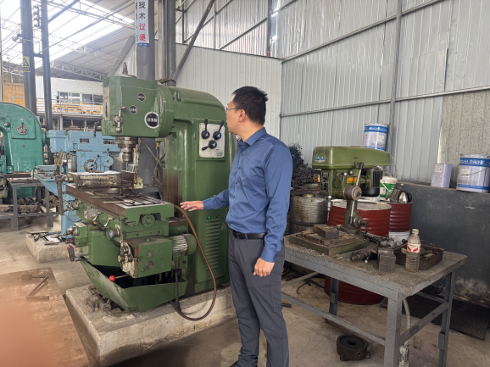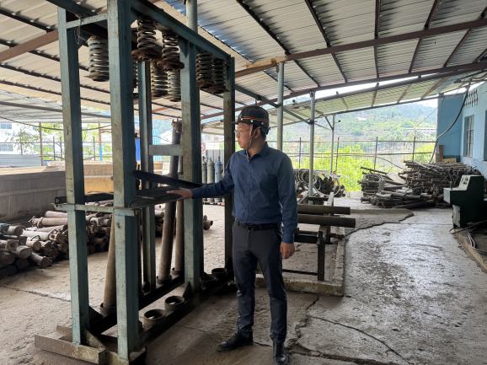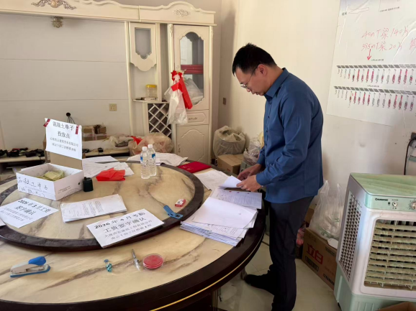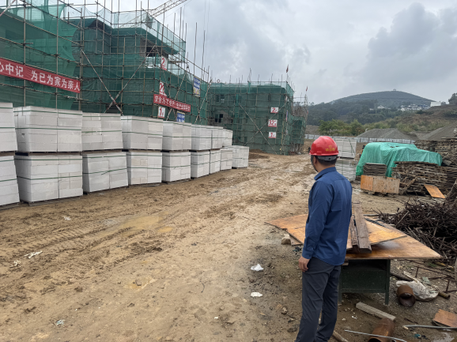
重点企业工伤预防回访巡查现场照片
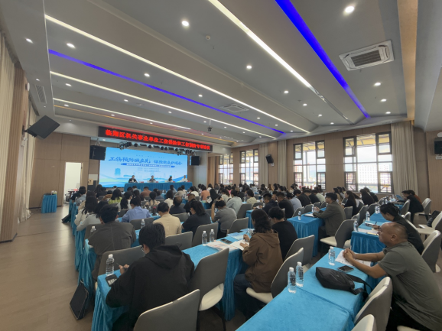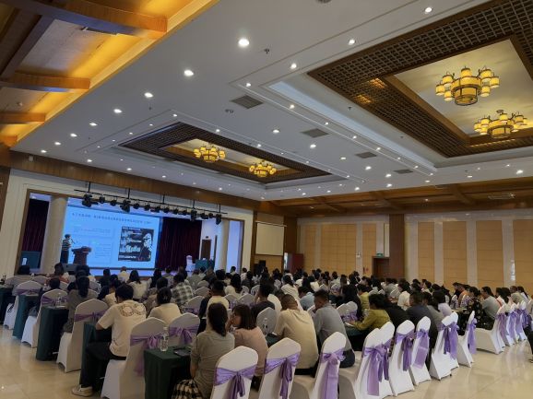
机关事业单位工伤保险和工伤预防专项培训现场照片
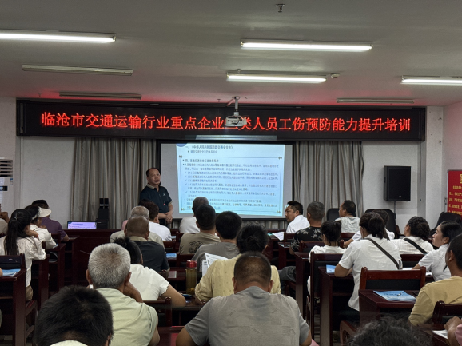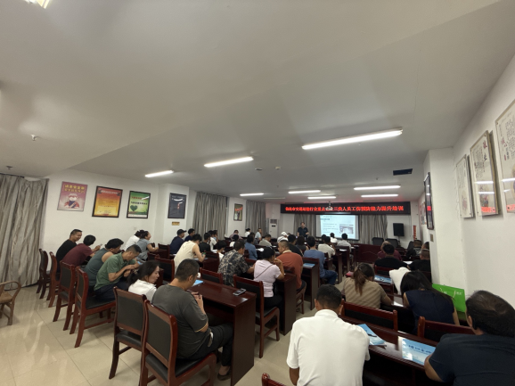
交通运输行业重点企业三类人员工伤预防能力提升培训现场照片

